МИНИСТЕРСТВО НАУКИ И ВЫСШЕГО ОБРАЗОВАНИЯ РОССИЙСКОЙ ФЕДЕРАЦИИ
Федеральное государственное бюджетное образовательное учреждение высшего образования
«Казанский национальный исследовательский технический университет
им. А.Н. Туполева – КАИ»
Институт компьютерных технологий и защиты информации
Отделение СПО в ИКТЗИ (Колледж информационных технологий)

ЛАБОРАТОРНАЯ РАБОТА №1
по дисциплине
Эксплуатация объектов сетевой инфраструктуры

Работу выполнил
Студент гр.4339
Баландин А.Н.
Принял
Преподаватель Суягин М.А.

Казань 2026
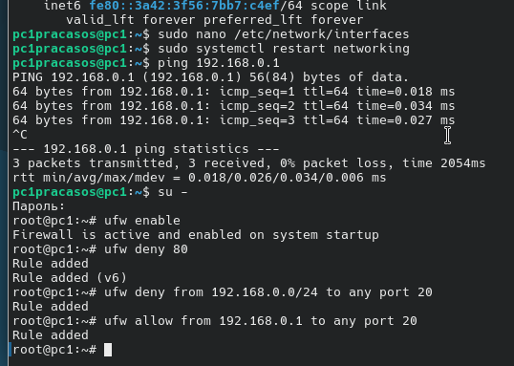
Настройка межсетевого экрана
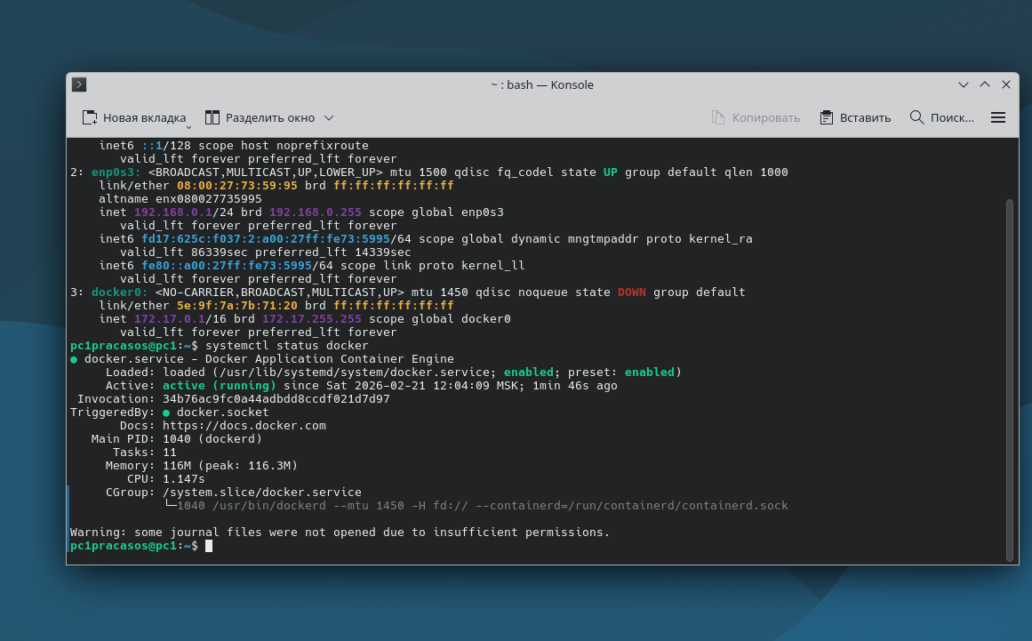
Начальная настройка docker
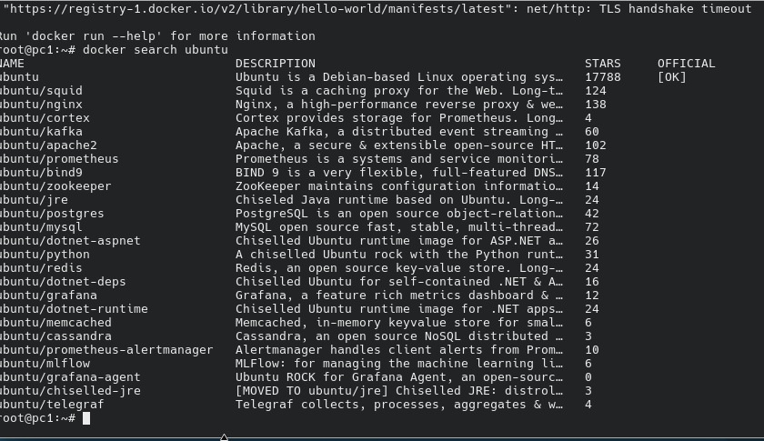
Проверка работы docker
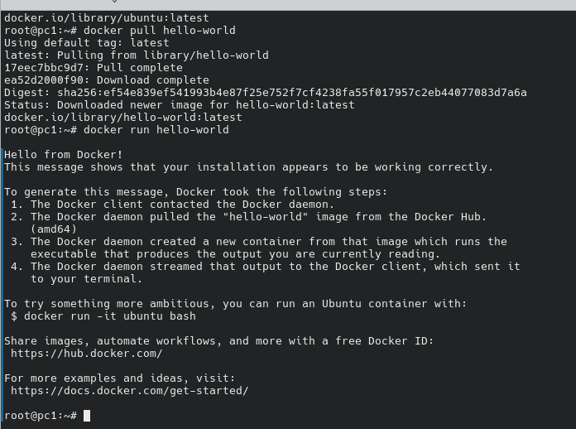
Проверка работы docker
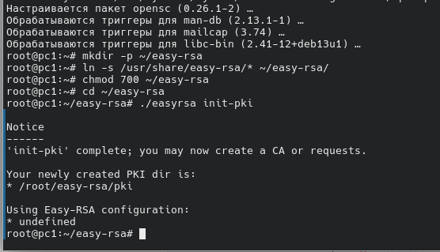
Создание директорий
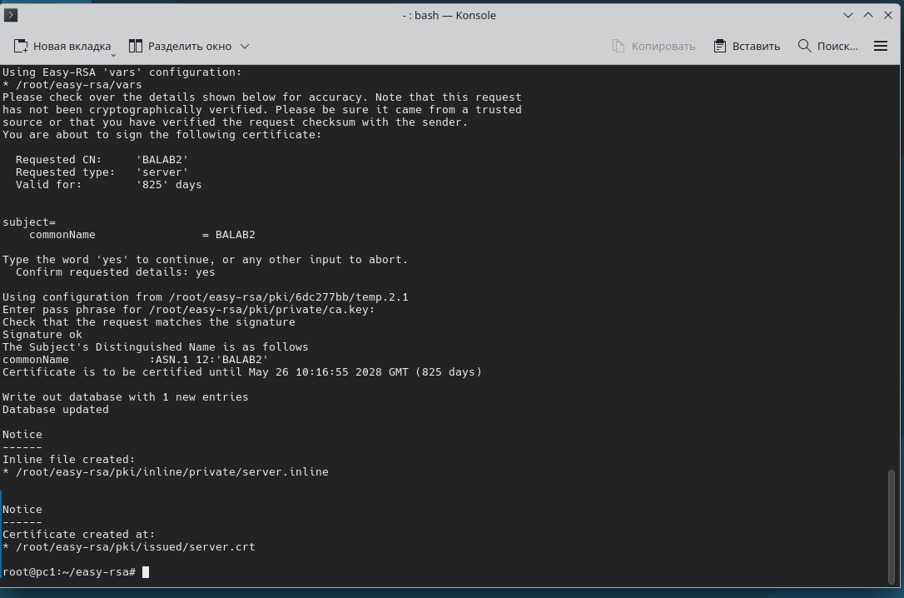
Настройка сертификатов
